Dronningens nytårstale 2023

Besvar spørgsmålene med fokus på at bruge citater og eksempler fra teksten. Centralt i den danskfaglige metode er altid at kunne underbygge sine påstande med teksten!

- Hvilken genre er nytårstalen, og hvor ses det i talen? Hvilken funktion har den - i samfundet og for dronningen selv? Lever den op til denne funktion? Begrund.

- Hvilke fem ord i talen, vil I mene, er de mest vigtige i året nytårstale? Begrund jeres valg.

- Hvilke appelformer dominerer i talen? Hvordan er dronningens initialetos? Er etos bedre eller værre efter talen? Hvad betyder hendes fremskredne alder for bedømmelsen af etos? Og hvad betyder det for etos, at dronningen vælger at fremføre talen på live-tv? Hun kunne jo vælge at optage talen på forhånd, så den kunne tages om, hvis hun kikser i fremførelsen

- Hvordan anvender dronningens billedsprog i talen? Find gerne eksempler på fx personifikation, besjæling eller metaforer. Husk at forklare, hvordan de sproglige billeder skal forstås i citaterne.

- I teoriteksten om dronningens tale, som I læste som lektie, står der:

Dronningen skal først og fremmest forsøge at gøre danskerne forståeligt, hvad det vil sige at være dansk. Det gør hun bl.a. ved at tale om det danske folk, den danske stat, landets geografi, sprog, historie, kultur, sindelag og vilje til sammenhold. Når hun fx henviser til situationen i Danmark under 2. verdenskrig, sender sin hilsen til befolkningen på Færøerne og Grønland eller citerer en salme, får det i hvert enkelt tilfælde en symbolsk betydning for det at være dansk. Hvis danskerne så også føler, at de kan identificere sig med talen, er de i fællesskab med til at bekræfte den nationale identitet.

Hvor og hvordan gør hun det i denne tale?

- I teoriteksten om dronningens tale, som I læste som lektie, står der:

”Hendes kommentarer til årets begivenheder bliver på den måde konsekvent betragtet ud fra forestillinger om anstændighed, demokratisk sindelag, ansvarlighed, sammenhold, åbenhed, tolerance, gensidig velvilje mellem mennesker og mellem regenten og befolkningen samt en religiøst funderet taknemmelighed”.

Hvor og hvordan gør hun det i denne tale?

- I teoriteksten om dronningens tale, som I læste som lektie, står der:

”Den personlige tone er karakteristisk for dronningens nytårstaler. Det ser man tydeligt ved sammenligning med tidligere regenters taler. Førhen var talerne kortere og tonen mere formel. Kongerne henviste også gerne til klassiske dyder som ærbødighed, værdighed, pligtfølelse, trofasthed og hengivenhed. Men med den mere personlige tone kommer dronningen den moderne dansker i møde, hvilket danskerne netop kan opleve som en værdi i sig selv”.

Hvor og hvordan gør hun det i denne tale?

- Hvad betyder det for oplevelsen, at talen bliver fremført? Hvad betyder kropssproget, mimikken, gestikken, stemmeføringen, betoningen og pauserne for det indtryk, man får af talen?

- Er talen god? Hvorfor/hvorfor ikke? Begrund jeres vurdering!

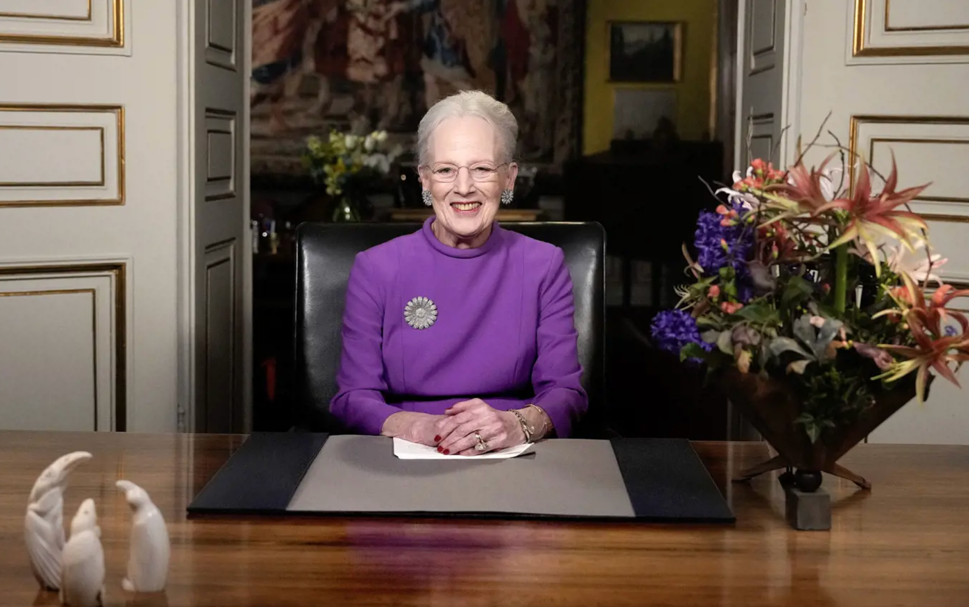
Foto: Keld Navntoft, Ritzau Scanpix ©

Vi har netop fejret julen, den dejlige fest, med juletræ, tændte lys og forventningsfulde børn. I den mørkeste tid på året lyser julen op. Nu står det nye år for døren, i aften fejrer vi nytårsaften. Foran os ligger et år, som vi møder med forventning, men også med bekymring, for der sker voldsomme ting ude i verden.
Nogle årstal står klart i vores bevidsthed, fordi vi knytter dem til bestemte begivenheder.
Året 1943 husker vi for redningen af de danske jøder. Det var 80 år siden i oktober.
Hvad skal vi gøre, når uskyldige mennesker bliver angrebet?
Det viste den danske befolkning dengang. Almindelige borgere hjalp helt spontant deres medmennesker. Advarede naboen, skjulte kollegaen og bragte familier i sikkerhed i Sverige. For langt de fleste danske jøder lykkedes flugten fra nazisternes folkemord.
Dengang Danmark var besat, gav min farfar Christian X udtryk for dét, som var holdningen i befolkningen: ”Jøder var og er agtede borgere i det danske samfund” -. Når vi kender hinanden, formår vi også at leve os ind i hinandens skæbne. Så følger medfølelse og hjælpsomhed som noget ganske naturligt.
Det år, vi tager afsked med i aften – 2023 – vil blive husket for det grufulde terrorangreb på civile i Israel. Det er ikke til at fatte.
Grufuld er også den krig, der er fulgt efter. Her er ingen vindere, kun tabere. Kvinder og børn har ikke selv valgt krigen, men de betaler prisen. Uskyldige mennesker er de første ofre. Ikke alene i Mellemøsten langt herfra, men også i Danmark.
Krigen får antisemitismen til igen at brede sig. Det er ulykkeligt og skændigt.
Jeg vil i aften komme med en utvetydig opfordring til, at vi alle i Danmark behandler hinanden med respekt.
Vi skal træde tættere på hinanden, ikke fjerne os fra hinanden. Vi skal huske, at vi alle er mennesker. Det gælder såvel jøder som palæstinensere.
Både jøder og palæstinensere i Danmark bliver bange, når telefonen ringer. Er der dårligt nyt om familien?
De ukrainske flygtninge kender den samme angst.
Året 2022 vil altid være knyttet til overfaldet på Ukraine. I år er krigen fortsat med samme styrke og med store tab af menneskeliv. Selvom opmærksomheden lige nu er rettet mod Mellemøsten, så skal ukrainernes kamp for frihed ikke blive glemt.
Dansk opbakning har stor betydning for det ukrainske folk. Det kom klart til udtryk, da præsident Zelenskyj besøgte Danmark i sommer. Det kan vi godt være stolte over.
Min nytårshilsen i aften går til alle, som fejrer nytår i skyggen af terror og krig.
Det er ikke alene krig og konflikter, som gør fremtiden usikker.
Vejret synes at løbe løbsk i forskellige retninger. Det virker uoverskueligt, og det skræmmer.
Rundt om i verden bliver mennesker ramt på forskellig vis. De fleste husker nok, at juli herhjemme var kølig og regnfuld. 2023 blev det vådeste år i dansk vejrhistorie. Men for hele jorden blev juli og august de to varmeste måneder nogensinde.
I sidste måned udsendte FN en ny klimarapport. Alvoren er tydelig. Klodens klima forandrer sig hurtigere, end man troede.
Vi er nødt til at forholde os til klimaforandringerne. Konsekvenserne er ikke kun fremtid. De er her allerede, og de er voldsomme.
Det er de fleste i Danmark fuldstændig klar over, selvom det har været vanskeligt for nogle af os helt at indse det.
Nu må vi sammen finde håbet og viljen til at gøre noget.
Tidligere i denne måned var der klimatopmøde i Dubai. Her deltog Kronprinsen sammen med danske ministre.
Danmark er et rigt land med en vigtig international stemme. Det forpligter.
Vi har også flere af de tekniske løsninger, der skal til. Det gør mig stolt, at danske forskere og virksomheder er med til at skabe en fremtid, hvor vi passer på vores klode og natur.
I det forløbne år har der været talt meget om ”kunstig intelligens”. En ny teknologi, som vil kunne ændre vores liv på måder, vi næppe kan forestille os. Men hvordan? Hvad kan følgerne blive? Måske kan den forbedre vores samfund, men vil vi kunne styre det?
Skal vi være begejstrede eller bekymrede? Jeg tror, at vi skal være eftertænksomme og opmærksomme.
Den nye teknologi er jo netop ”kunstig”. Den tænker ikke selv. Den bliver fodret med det, mennesker allerede har skabt.
Kunstig intelligens efterlader os med et helt grundlæggende spørgsmål: ”Hvad er det, der gør os mennesker til noget ganske særligt?”
Vi mennesker har håb og nysgerrighed. Vi har indlevelse og kreativitet. Vi har evnen til at skabe og til at tænke selv. Det er det, der har bragt os vidt. Det må vi ikke glemme.
Teknologien og maskinerne har for længst overtaget meget af håndens arbejde. Men alligevel betyder det ikke, at vi mennesker sidder med hænderne i skødet.
Jeg har lagt mærke til, at mange igen har fundet en hobby eller et håndarbejde frem. Det begyndte nok under corona-krisen; men så kunne man ikke holde op igen – det gælder i hvert fald for mig. Man får ro på sig selv, når man sidder med et sytøj eller har noget andet mellem hænderne; det gælder for alle aldersgrupper.
For mange af os er det en fritidsbeskæftigelse at holde hænderne i gang. For andre er det et livsvilkår – en profession.
Det gælder for dem, der lægger murstenene, trækker kablerne, maler væggene i de huse, hvor vi bor. Dem, der bygger vindmøllerne, så vi får ren energi. Dem, der passer os, når vi er indlagt på sygehuset, eller plejer os, når vi ikke længere kan klare os selv.
Det er alt sammen funktioner, der kræver håndelag, kundskaber og uddannelse, og som i den grad fortjener respekt.
Godt håndværk er en nydelse at opleve. At betragte en velbygget mur, at se på en blank og smukt malet væg, at beundre et møbel, hvor træet er behandlet med omsorg og indsigt, det fylder mig med glæde hver gang.
Året 2023 vil vi huske som det år, hvor vi kunne fejre, at mit barnebarn Prins Christian fyldte 18 år. Det blev en stor og, tror jeg, dejlig dag for ham. Han stod frem på en måde, der gjorde hele hans familie stolt af ham. Han var omgivet af søde, forventningsfulde og muntre unge fra hele riget og han holdt en tale, der aftvang stor respekt. Den gjorde hans farmor stolt.
Prins Christian sagde tingene, som de var. Det gjorde man ikke så meget, da jeg var ung. I dag tør de unge vise, at de også kan være usikre. Den åbenhed er en styrke, som vi andre må beundre, og som vi kan lære af.
Alle kender det lille ord ”tak”.
Det er et dejligt ord, både at sige og at høre. I det ord ligger erkendelsen af, at et menneske ikke står alene. Det er også ordet, vi benytter netop som nytårshilsen: Tak for det gamle år!
Tak for den hjertelighed og gæstfrihed, jeg møder overalt i Danmark.
I rigsfællesskabet er vi tre lande og tre folk. Vi har hver vores identitet og kultur og hver vort sprog. Men vi er knyttet sammen af en fælles historie, og vi er forbundne som mennesker.
I aften vil jeg ønske et godt nytår for alle i Grønland og for alle på Færøerne. Ofte går mine tanker nordpå til de to lande og til de to folk med en tak for alt, hvad de har givet mig i årenes løb.
Mine nytårshilsener går også til de danske i Sydslesvig og til de mange andre danske, som opholder sig og har deres virke i udlandet.
Ved årsskiftet takker jeg alle i Forsvaret, Politiet og Beredskabet. I gør en beundringsværdig og helt uundværlig indsats for vort land.
En ganske særlig tak skal lyde fra mig i aften. Tak for alt, hvad jeg og min familie har modtaget af varme og hengivenhed igennem mange, mange år.
Om 14 dage har jeg været Danmarks dronning i 52 år. Så lang tid går ikke sporløst hen over noget menneske – heller ikke mig! Tiden slider, og ”dårligdommene” bliver flere. Man overkommer ikke længere det samme, som man kunne engang.
I februar i år gennemgik jeg en omfattende rygoperation. Den forløb godt, takket være det dygtige sundhedspersonale, der tog sig af mig. Operationen gav naturligvis også anledning til at gøre sig tanker om fremtiden – om ikke tiden var inde til at overlade ansvaret til den næste generation.
Jeg har besluttet, at det er nu, der er det rigtige tidspunkt. Den 14. januar 2024 – 52 år efter jeg efterfulgte min elskede far – vil jeg træde tilbage som Danmarks dronning. Jeg overlader tronen til min søn Kronprins Frederik.
I aften vil jeg først og fremmest sige tak. En tak for den overvældende varme og støtte, som jeg har modtaget gennem alle år. En tak til de skiftende regeringer, som det altid har været givende at arbejde sammen med, og til Folketinget, som altid har mødt mig med tillid.
Min tak skal lyde til alle de mange, mange mennesker, som ved særlige begivenheder, såvel som i hverdagen, har omsluttet mig og min familie med kærlige ord og tanker. Det har gjort disse år til en række af perler.
Den støtte og bistand, som jeg har modtaget gennem årene, har været afgørende for, at jeg har kunnet løfte min opgave. Det er mit håb, at det nye kongepar vil blive mødt med den samme tillid og hengivenhed, som er blevet mig til del.
Det fortjener de! Det fortjener Danmark!
Så vil jeg afslutte min sidste nytårstale med de ord, som jeg plejer:
GUD BEVARE DANMARK
GUD BEVARE JER ALLESAMMEN

